1引言 2

1.1编写目的 2

1.2背景 2

1.3定义 2

1.4参考资料 2

2总体设计 2

2.1需求规定 2

2.2运行环境 3

2.3基本设计概念和处理流程 3

2.4结构 4

2.5功能需求与程序的关系 4

2.6人工处理过程 4

2.7尚未解决的问题 4

3接口设计 5

3.1用户接口 5

3.2外部接口 5

3.3内部接口 5

4运行设计 5

4.1运行模块组合 5

4.2运行控制 5

4.3运行时间 5

5系统数据结构设计 6

5.1逻辑结构设计要点 6

5.2物理结构设计要点 6

5.3数据结构与程序的关系 6

6系统出错处理设计 7

6.1出错信息 7

6.2补救措施 7

6.3系统维护设计 7

**总体设计报告**

# 1引言

## 1.1编写目的

此报告有助于确保项目的各个方面得到详细规划，并为项目的实施提供清晰的指导。为开发团队、管理层和其他相关方了解项目设计细节提供重要参考。

## 1.2背景

待开发软件系统为菜单推荐系统，本项目由侯兢喆提出开发，韩晨烨，阮星榜，朱化宇参与开发，其作为面向浙大城市学院的师生群体的外卖辅助软件。

## 1.3定义

Tag：用户可以为每篇文章、每张图片或每条信息添加一个或多个标签，从而根据这些标签把这些文章、图片或信息进行分类。

## 1.4参考资料

张海藩、牟永敏，《软件工程导论（第6版）》，清华大学出版社；

计算机软件产品开发文件编制指南GB 8567-88。

# 2总体设计

## 2.1需求规定

本系统输入商家菜品原材料，营养成分等信息，系统会记录每份菜品的特征并生成对象tag，同时会对每位用户的历史饮食做一个详细的记录和分析，通过用户的日常饮食为用户智能推荐适合的菜品，满足不同用户的需求。由于本系统每天都可以被使用，所以要严格注意系统的可靠性、安全性、具有定期备份数据功能，防止不可抗力的因素对系统的破坏。

## 2.2运行环境

运行该软件所需要的硬件设备，其中的新型设备及其专门功能，包括：

处理器型号及内存容量：

处理器为：高通骁龙™ 865 移动平台及以上

内存容量为：8GB / 12GB LPDDR4X 四通道大内存及以上

外存容量、联机或脱机、媒体及其存储格式，设备的型号及数量：

外存容量：128GB

软件环境：IOS12及以上，HarmonyOS 3及以上，Android13及以上

## 2.3基本设计概念和处理流程

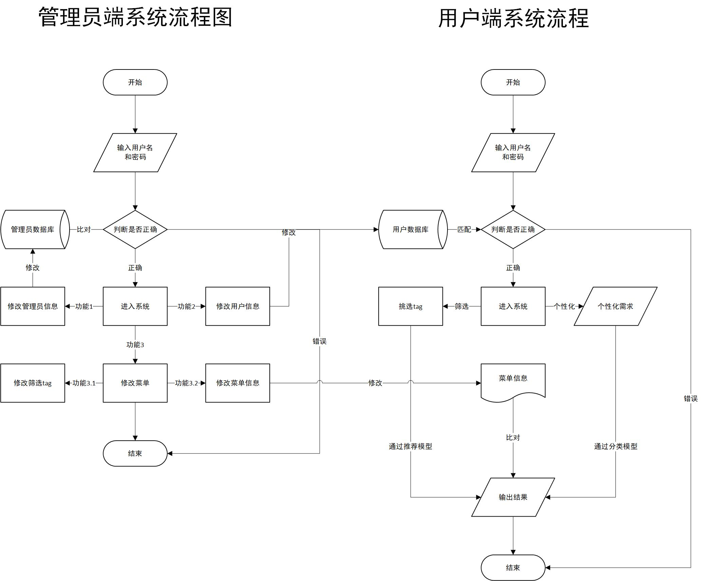

## 2.4结构

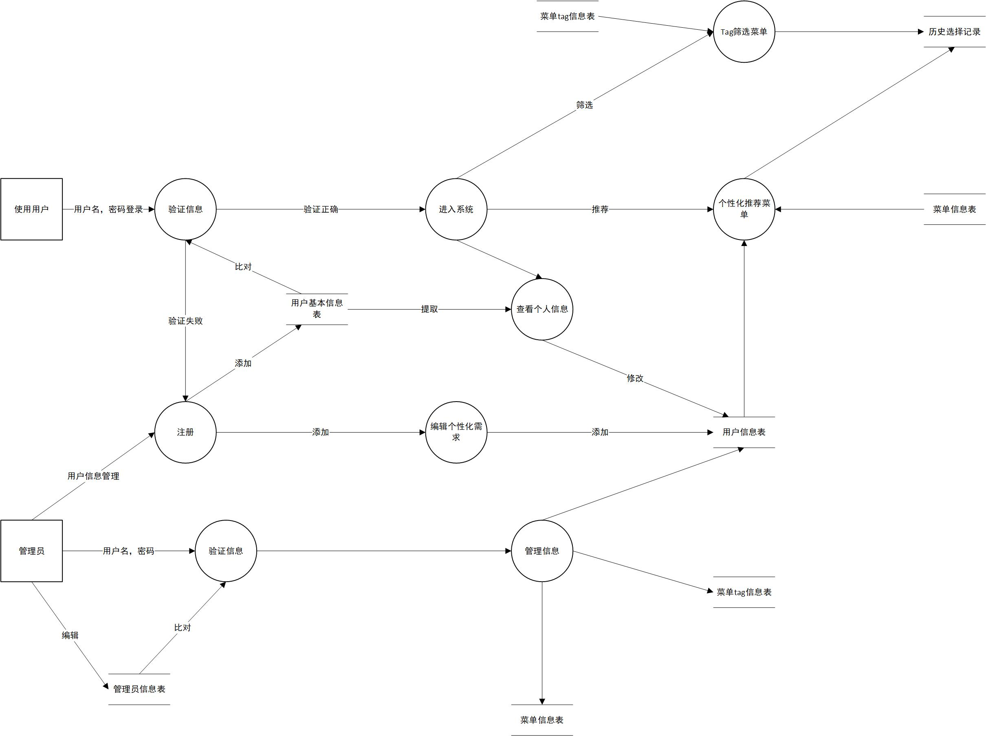

## 2.5功能需求与程序的关系

|  |  |  |  |  |
| --- | --- | --- | --- | --- |
|  | 管理用户信息（管理员） | 修改菜单信息（管理员） | 填写tag及喜好（用户） | 个性化推荐  （用户） |
| 增加 | √ | √ | √ |  |
| 删除 | √ | √ |  |  |
| 修改 | √ | √ |  |  |
| 推荐 |  | √ |  | √ |

## 2.6人工处理过程

本软件系统需要在商家菜品数据录入阶段需要人工录入。

## 2.7尚未解决的问题

数据来源问题。

# 3接口设计

## 3.1用户接口

我们将向用户提供简单的筛选推荐命令，开放模型接口。

## 3.2外部接口

标签系统与数据库mysql之间的接口，商家信息与美团等开放接口

## 3.3内部接口

内部拥有推荐系统与使用pytorch训练的模型之间的接口，

# 4运行设计

## 4.1运行模块组合

共分为三个模块，1.用户模块，存储注册用户的个人信息，如头像、账号密码收藏等。

2.推荐模块，为用户提供推荐菜品

3.标签模块，为菜品打上对应标签

登录时用到用户模块，首页推荐菜品用到推荐模块与标签模块，点进菜品查看详情与评价用到标签模块，个人信息及收藏用到用户模块与标签模块

## 4.2运行控制

用户登录，输入账号密码即可登录，点击注册输入对应信息即可注册用户

首页推荐，加载时自动推荐，上拉可刷新

菜品详情，点击菜品可进入菜品详情页

收藏，点击菜品红心即可收藏

个人信息点击个人页即可看到

## 4.3运行时间

登录占用约1s，包含数据库搜索判断等操作

首页推荐占用5s，包含算法进行即菜品数据等导出

# 5系统数据结构设计

## 5.1逻辑结构设计要点

|  |  |  |  |  |
| --- | --- | --- | --- | --- |
| User（用户/消费者） | | | | |
| 字段名称 | 字段说明 | 数据类型及长度 | 是否为关键字 | 是否可以为空 |
| UserID | 用户ID | Int | 是 | 否 |
| UserName | 用户名称 | Char(20) | 否 | 否 |
| UserPwd | 用户密码 | Char(50) | 否 | 否 |
| UserSex | 用户性别 | Char(10) | 否 | 否 |
| UserAge | 用户年龄 | Int | 否 | 是 |
| UserAddress | 用户地址 | Char(100) | 否 | 是 |
| Requirements | 个性化需求 | Char(100) | 否 | 是 |

|  |  |  |  |  |
| --- | --- | --- | --- | --- |
| Admin（管理员） | | | | |
| 字段名称 | 字段说明 | 数据类型及长度 | 是否为关键字 | 是否可以为空 |
| AdminID | 管理员ID | Int | 是 | 否 |
| AdminName | 管理员名称 | Char(20) | 否 | 否 |
| AdminPwd | 管理员密码 | Char(50) | 否 | 否 |
| AdminSex | 管理员性别 | Char(10) | 否 | 否 |
| AdminAge | 管理员年龄 | Int | 否 | 否 |

|  |  |  |  |  |
| --- | --- | --- | --- | --- |
| Store（商家） | | | | |
| 字段名称 | 字段说明 | 数据类型及长度 | 是否为关键字 | 是否可以为空 |
| StoreID | 商家ID | Int | 是 | 否 |
| StoreName | 商家名称 | Char(20) | 否 | 否 |
| Store Address | 商家地址 | Char(100) | 否 | 否 |

|  |  |  |  |  |
| --- | --- | --- | --- | --- |
| Tag（标签） | | | | |
| 字段名称 | 字段说明 | 数据类型及长度 | 是否为关键字 | 是否可以为空 |
| TagID | 标签ID | Int | 是 | 否 |
| TagName | 标签名称 | Char(20) | 否 | 否 |

|  |  |  |  |  |
| --- | --- | --- | --- | --- |
| Dishes（菜品） | | | | |
| 字段名称 | 字段说明 | 数据类型及长度 | 是否为关键字 | 是否可以为空 |
| DishesID | 菜品ID | Int | 是 | 否 |
| DishesName | 菜品名称 | Char(20) | 否 | 否 |
| DishesIngredients | 菜品配料 | Char(100) | 否 | 否 |
| DishesScore | 菜品评分 | Double | 否 | 否 |
| DishesTag | 菜品Tag | Char(255) | 否 | 否 |
| DishesIntro | 菜品介绍 | Char(1023) | 否 | 否 |

|  |  |  |  |  |
| --- | --- | --- | --- | --- |
| HistoryRecord（历史菜品选择记录） | | | | |
| 字段名称 | 字段说明 | 数据类型及长度 | 是否为关键字 | 是否可以为空 |
| RecordID | 历史记录ID | Int | 是 | 否 |
| DishesName | 菜品名称 | Char(20) | 否 | 否 |
| RecordDate | 记录时间 | Date | 否 | 否 |
| UserID | 用户ID | Int | 否 | 否 |

## 5.2物理结构设计要点

本系统内所使用的每个数据结构中的每个数据项都储存在SQL数据库中

## 5.3数据结构与程序的关系



# 6系统出错处理设计

## 6.1出错信息

|  |  |  |
| --- | --- | --- |
| 出错类型 | 提示信息 | 处理方法 |
| 输入信息，或无法满足要求时产生的错误 | 提示相关信息输入错误 | 须在操作成功判断及输入数据验证模块由数据进行数据分析，判断错误类型，再生成相应的错误提示语句，送到输出模块中 |
| 如网络传输超时等，产生的问题 | 提示网络错误 | 可在出错的相应模块中输出简单的出错语句，并将程序重置；返回输入阶段。 |
| 服务器安装不间断电源以防止停电或电压不稳造成的数据丢失的损失 | 提示服务器错误 | 数据库定时、及时备份 |

## 6.2补救措施

|  |  |  |
| --- | --- | --- |
| 故障 | 故障原因（软件/硬件故障） | 处理方式 |
| 数据库数据丢失 | 软件故障 | 核对历史记录，查找丢失数据并补充 |
| 显示器损坏 | 硬件故障 | 维修或更换 |

## 6.3系统维护设计

由于系统较小，没有外加维护模块，所以维护工作比较简单，进对数据库做一些基本维护即可